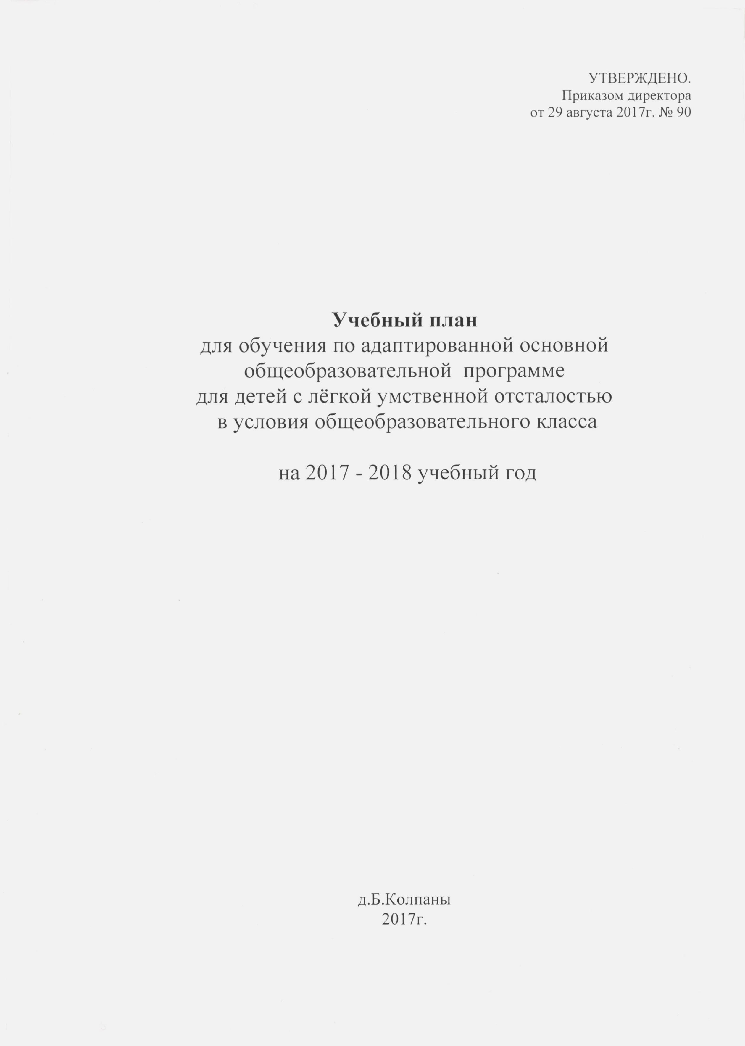

Пояснительная записка
к учебному плану для обучения
по адаптированной основной общеобразовательной программе
для детей с лёгкой умственной отсталостью
в условиях общеобразовательного класса
на 2017 – 2018 учебный год

Учебный план для обучения по адаптированной основной общеобразовательной программе для детей с лёгкой умственной отсталостью является одним из основных механизмов реализации адаптированной программы.
Учебный план разработан на основе следующих нормативных документов:
- Закона РФ «Об образовании в Российской Федерации» от 29.12.2012г.№ 273-ФЗ (ст. 28, 34, 55, 79);
- Приказа Министерства образования и науки Российской Федерации от 22.01.2014 № 32 «Об утверждении порядка приема граждан на обучение по образовательным программам начального общего, основного общего и среднего общего образования» (п.17);
- Приказа Министерства образования и науки Российской Федерации от 30 августа 2013 г. N 1015 "Об утверждении Порядка организации и осуществления образовательной деятельности по основным общеобразовательным программам - образовательным программам начального общего, основного общего и среднего общего образования" (п. 5, 10, 21);
- Приказа Минобразования России от 10.04.2002 № 29/2065-п «Об утверждении учебных планов специальных (коррекционных) образовательных учреждений для обучающихся, воспитанников с отклонениями в развитии»;
- СанПиН 2.4.2.3286-15 «Санитарно-эпидемиологические требования к условиям и организации обучения и воспитания в организациях, осуществляющих образовательную деятельность по адаптированным основным общеобразовательным программам для обучающихся с ограниченными возможностями здоровья»(п. 8.4, 8.5, 8.6, 8.7)
- Постановления Правительства Ленинградской области «Об утверждении порядка регламентации и оформления отношений государственной или муниципальной образовательной организации и родителей (законных представителей) обучающихся, нуждающихся в длительном лечении, а также детей-инвалидов в части организации обучения по основным общеобразовательным программам на дому или в медицинских организациях, находящихся на территории Ленинградской области» от 12 ноября 2013 г. № 392;
- Приказа Минобрнауки РФ от 19 декабря 2014 г. N 1599 «Об утверждении федерального государственного образовательного стандарта образования обучающихся с умственной отсталостью (интеллектуальными нарушениями)»;
- Приказа Министерства образования и науки Российской Федерации от 31 марта 2014 г. № 253 «Об утверждении федеральных перечней учебников, рекомендуемых к использованию при реализации имеющих государственную аккредитацию образовательных программ начального общего, основного общего, среднего общего образования»;
- Устава муниципального бюджетного общеобразовательного учреждения «Большеколпанская СОШ» (п.4.16)

Дети с ограниченными возможностями здоровья (далее ОВЗ) обучаются по адаптированным основным общеобразовательным программам на основании коллегиального заключения районной ПМПК и заявления родителей о согласии на изменение программы обучения. Обучающиеся с ОВЗ обучаются в условиях интеграции в общеобразовательных классах с 5 по 9 классы.
Организация образовательного процесса детей с ОВЗ, прежде всего, направлена на их социализацию в обществе. Она носит комплексный характер, соединяющий в себе методы и приемы общеобразовательной и коррекционно-развивающей работы. Коррекционно-развивающий блок входит в программу коррекционной работы с учащимися с ограниченными возможностями здоровья.

Режим работы – 5-дневная учебная неделя.
Продолжительность урока – 40 минут.

Максимальная учебная нагрузка, установленная в СанПиН 2.4.2.3286-15:
- в 5 классе – 29 часов;
- в 6 классе – 30 часов;
- в 7 классе – 32 часа;
- в 8- 9 классах -33 часа,
что составляет для обучающихся 5 - 6 классов - не более 6 уроков в день;
для обучающихся 7 - 9 классов - не более 7 уроков в день.
Начало и продолжительность учебного года и каникул устанавливается в соответствии с годовым календарным учебным графиком ОУ.

Учебный план для реализации адаптированной основной общеобразовательной программы для детей с ОВЗ с лёгкой умственной отсталостью состоит из обязательной части и части, формируемой участниками образовательного процесса:

Образовательная область «Филология» представлена предметами «Русский язык» и «Литература». Курс изучения русского языка и литературы в 5-9 классах сочетается с коррекционной работой по овладению словесной речью как средством общения и обучения (коммуникативная система обучения языку).

Образовательная область "Математика" представлена учебным предметом с аналогичным названием, предполагает овладение обучающимися арифметикой, алгеброй, геометрией (5-9 классы).

Проведение учебного предмета «Информатика» (7-9 классы) способствует принципу коррекционной направленности образовательного процесса, который является ведущим. Особое внимание уделено использованию информационных технологий в жизни, предмет дает целенаправленную подготовку обучающихся к использованию информационных и коммуникационных технологий в процессе различных видов деятельности.

"Общественно-научные предметы" формируют систему знаний об истории человеческого общества, своей страны, региона, воспитывает гражданина, патриота. Образовательная область представлена курсом "История" (5-9 класс). Учебный предмет «История» формирует систему знаний о самых значительных событиях, становлении и развитии основ Российской государственности с древнейших времен до новейшей истории. Нарушение сложных форм познавательной деятельности при умственной отсталости (анализ, классификация, мысленное планирование) не позволяет выстраивать курс истории на основе развернутых хронологических сведений, поэтому он представлен наиболее яркими ключевыми событиями эволюции России как государства, явлениями, обогатившими науку, производство, культуру, общественный уклад.

Область "Естественно - научные предметы", формирующая целостное представление о мире, о единстве и многообразии живого и неживого мира и о месте в нем человека, включает учебные предметы "Природоведение" (5 класс), "География", "Биология" (6-9 классы). Учебный предмет «География» включает физическую географию России и зарубежья, позволяет на основе межпредметных связей сформировать доступные представления о физической, социально- экономической географии, ее природных и климатических ресурсах, влияющих на образ жизни, хозяйственную деятельность человека на земле. Особое место в учебном предмете «География» отводится изучению родного края, природоохранной деятельности, что существенно дополняет систему воспитательной работы по гражданскому, нравственно-эстетическому воспитанию.

С 8 класса с целью повышения уровня социализации учащихся в учебный план вводятся такие учебные предметы как «Физика» и «Химия». Содержание данных учебных предметов адаптировано и направлено на изучение элементарных физических и химических процессов на бытовом уровне.

Образовательная область "Искусство" представлена учебными предметами "Изобразительное искусство" и «Музыка» с целью удовлетворения интересов обучающихся и развития их художественных способностей (5-7 классы).

Область "Физическая культура", направленная на физическое развитие обучающихся и представленная в учебном плане на всех годах обучения, предполагает общеоздоровляющие, общеукрепляющие занятия и элементы подготовки по отдельным видам спорта, традиционным для региона.

Образовательная область "Технология" включает трудовое обучение обучающихся, профориентацию, профильную подготовку на старших годах по видам труда с учетом местных условий, а также целенаправленную подготовку обучающихся к использованию новых информационных и коммуникационных технологий в процессе различных видов деятельности, соответствующих их возрастным интересам, уровню развития и этапным задачам обучения. На занятиях по учебному предмету «Технология», учащиеся в 5-9 классах делятся на две группы. Программы трудового обучения подобраны в соответствии с потребностями и психофизическими возможностями умственно отсталых детей с учетом региональных особенностей и наличием материально-технических условий.
Учебный предмет «Социально-бытовая ориентировка» обеспечивает возможность систематизировано формировать и совершенствовать у детей необходимые им навыки самообслуживания, ведения домашнего хозяйства, ориентировки в окружающем мире.

«Индивидуально – коррекционные занятия» проводит педагог-психолог. Коррекционные занятия включаются в расписание уроков. Их количество соответствует учебному плану образовательного учреждения, класса, разрабатываемому на основе примерных учебных планов общего образования детей с различными нарушениями в развитии. Продолжительность коррекционных занятий 15-20 минут. Программа коррекционной работы на этапе основного общего образования реализуется общеобразовательным учреждением самостоятельно.

Формы переводной аттестации.

Промежуточная аттестация:
- проводится по четвертям.

Переводная аттестация
Переводная аттестация проводится в 5-8-х классах по двум предметам: математика и русский язык в виде итоговых контрольных работ по русскому языку и математике.

Результаты итоговых контрольных работ идут в зачёт переводной аттестации.

Получение документа об окончании курса основного общего образования

Лицам с ОВЗ УО (различные формы умственной отсталости), обучающимся по АООП, выдаётся свидетельство об обучении по образцу и в порядке, установленном Приказом Минобрнауки России от 14.10.2013г. №1145 «Об утверждении образца свидетельства об обучении и порядка его выдачи лицам с ограниченными возможностями здоровья (с различными формами умственной отсталости), не имеющим основного общего и среднего общего образования и обучавшимся по адаптированным основным общеобразовательным программам»

МБОУ «Большеколпанская СОШ»
Недельный учебный план
для детей с ОВЗ с ЛУО в общеобразовательном классе
Предметные области | Учебные предметы | Количество часов в неделю |  |  |  |  |  |  | Всего
Предметные области | Учебные предметы | 5 кл. | 6 кл. | 7 кл. |  | 8 кл. |  | 9 кл. | Всего
Федеральный компонент
Филология | Русский язык | 4 | 4 |  | 4 | 4 |  | 4 | 20
Филология | Литература | 5 | 5 |  | 4 | 3 |  | 3 | 20
Математика | Математика | 4 | 4 |  | 4 | 4 |  | 4 | 20
Информатика | Информатика и ИКТ | - | - |  | 1 | 1 |  | 1 | 3
Общественно-научные предметы | История | 2 | 2 |  | 2 | 2 |  | 2 | 10
Естественно-научные предметы | Природоведение | 1 | - |  | - | - |  | - | 1
Естественно-научные предметы | География | - | 1 |  | 2 | 2 |  | 2 | 7
Естественно-научные предметы | Биология | - | 1 |  | 2 | 2 |  | 2 | 7
Естественно-научные предметы | Физика | - | - |  | - | 2 |  | 2 | 4
Естественно-научные предметы | Химия | - | - |  | - | 2 |  | 2 | 4
Искусство | Музыка | 1 | 2 |  | 1 | - |  | - | 4
Искусство | ИЗО | 1 | 2 |  | 1 | - |  | - | 4
Технология | Технология и труд | 5 | 5 |  | 5 | 5 |  | 5 | 25
Физическая культура | Физическая культура | 2 | 2 |  | 2 | 2 |  | 2 | 10
 | ИТОГО: | 25 | 26 |  | 28 | 29 |  | 29 | 137
Региональный компонент и компонент образовательного учреждения
Социально-бытовая ориентировка |  | 2 | 2 |  | 2 | 2 | 2 |  | 10
Коррекционная-развивающая работа
Индивидуальные коррекционные занятия |  | 2 | 2 |  | 2 | 2 | 2 |  | 10
Итого |  | 29 | 30 |  | 32 | 33 | 33 |  | 157

